

Système Expert d'Orientation Académique
Intégration des modèles RIASEC et valeurs professionnelles

Encadré par :
Prof. RAMDANI

Réalisé par :
EL JARJINI Yassine

Année universitaire : 2025/2026

1. Introduction et objectif
Le présent projet consiste en la conception et la réalisation d’un système expert d’aide à l’orientation académique. L’objectif principal est d’assister un élève de lycée dans le choix d’un domaine d’études supérieures en se basant non seulement sur ses notes scolaires, mais aussi sur ses préférences déclarées, ses qualités personnelles, ses intérêts profonds (modèle RIASEC) et ses valeurs professionnelles. Le système calcule un score par domaine (Ingénierie, Médecine, Design, Droit, Commerce), puis convertit ces scores en pourcentages de compatibilité. L’élève reçoit une recommandation personnalisée ainsi qu’un graphique de synthèse.

2. Workflow du moteur d’inférence – Chaînage avant
Le moteur utilise un chaînage avant (forward chaining) : à partir des faits initiaux (notes, préférences, qualités, RIASEC, valeurs), il applique des règles pour construire progressivement les scores.
- Saisie des données (notes, préférences, qualités, RIASEC 1-10, valeurs 1-10)
- Agrégation dans StudentFact
- Application des règles : académiques (5 domaines), RIASEC, valeurs
- Calcul des scores bruts via ScoreCalculator
- Conversion en pourcentages (normalisation)
- Affichage des résultats : pourcentages, graphique, recommandation, lettre d’orientation
Le chaînage avant part des faits et déclenche toutes les règles dont les conditions sont satisfaites, accumulant les scores jusqu’à obtenir une conclusion (les pourcentages). Aucune hypothèse de départ n’est posée.

3. Modèle RIASEC (Holland)
Développé par John Holland, ce modèle classe les personnalités professionnelles en 6 types : Réaliste (R), Investigateur (I), Artistique (A), Social (S), Entreprenant (E), Conventionnel (C).

Pourquoi l’ajouter ?
- Les notes seules ne suffisent pas : un élève peut avoir de bonnes notes mais détester le travail en laboratoire.
- Le RIASEC affine la compatibilité entre la personnalité et la culture du domaine.
- Dans notre système, l’élève note chaque dimension de 1 à 10 ; une matrice de correspondance applique bonus/malus (score >5 bonus, <3 malus) avec normalisation.

4. Valeurs professionnelles
Les valeurs professionnelles sont les motivations profondes qui guident une personne dans sa carrière (Super, Schein). 6 valeurs retenues : Stabilité, Créativité, Impact social, Prestige, Autonomie, Leadership.

Pourquoi les ajouter ?
- Un métier peut être académiquement accessible mais psychologiquement insatisfaisant si les valeurs ne sont pas alignées.
- Exemple : un élève très créatif sera malheureux en comptabilité.
- Le système applique bonus/malus avec la même logique que RIASEC.

5. Diagramme de classes
Ci-dessous l’architecture orientée objet du système.
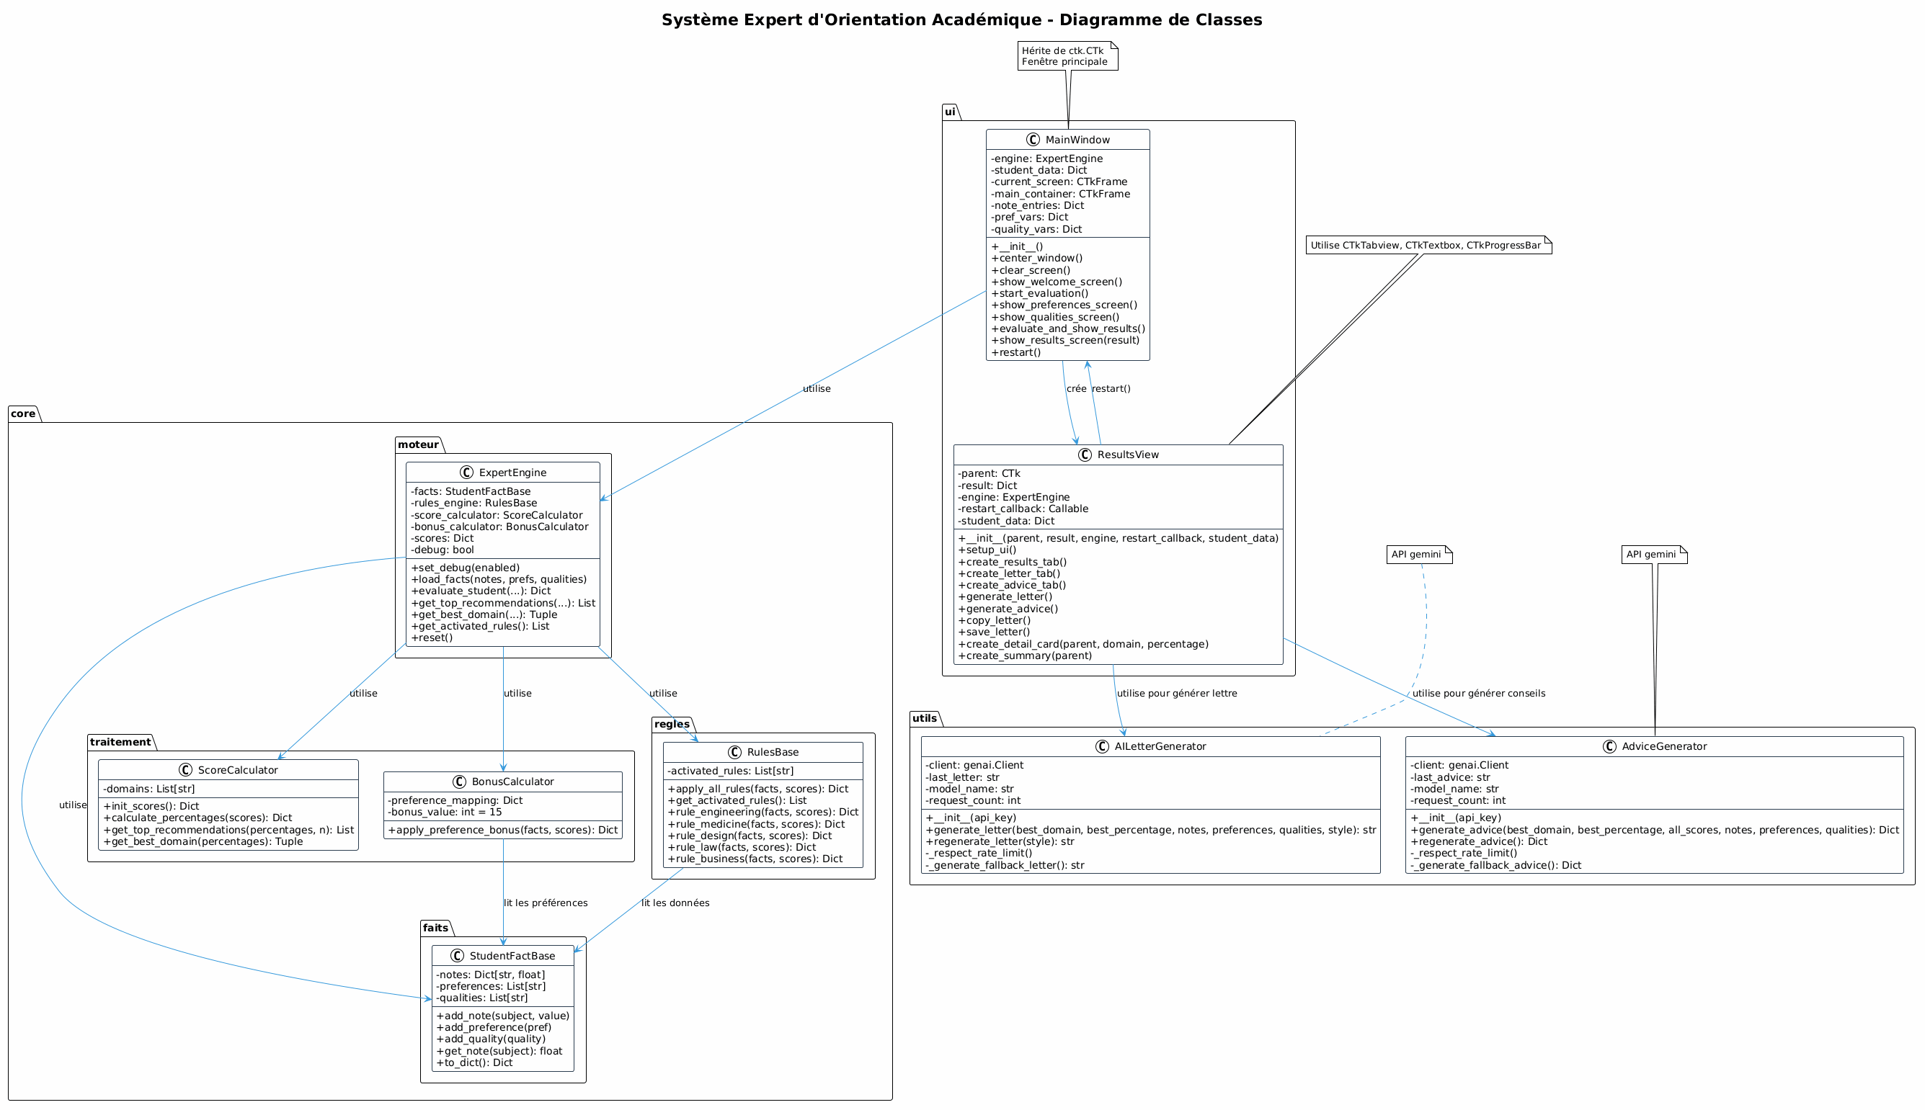
Description : MainWindow (interface), ExpertEngine (cœur), StudentFactBase (données), RulesBase (règles académiques, RIASEC, valeurs), ScoreCalculator (scores et pourcentages), BonusCalculator (bonus préférences), ResultsView (affichage, lettre). Relations : ExpertEngine utilise RulesBase, ScoreCalculator, BonusCalculator, StudentFactBase.

6. Diagramme de communication (flux des données)
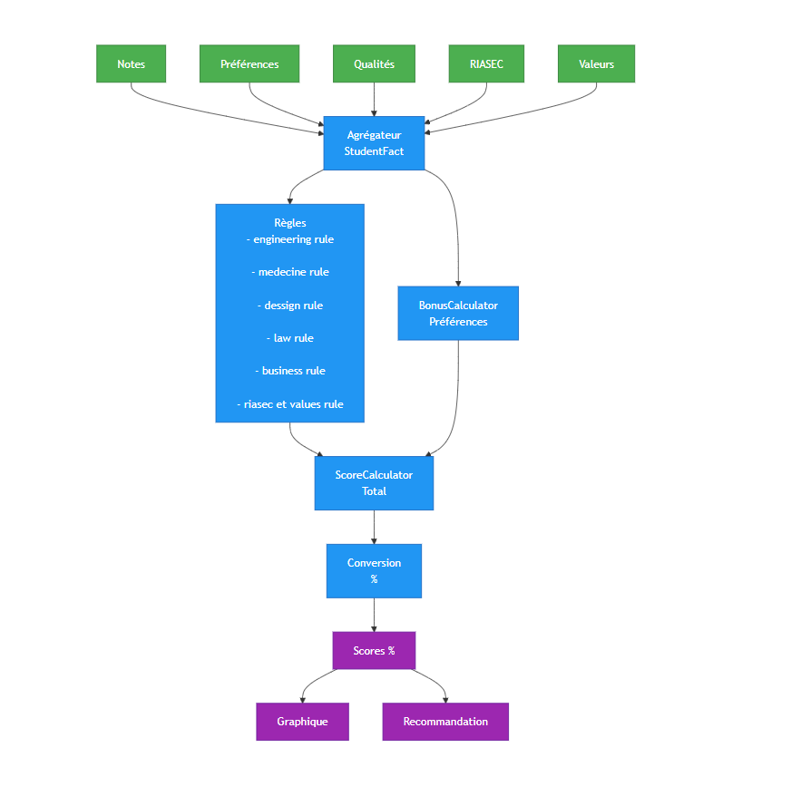
Flux : Entrées (Notes, Préférences, Qualités, RIASEC, Valeurs) → Agrégation StudentFact → Règles (académiques + RIASEC/valeurs) + BonusCalculator (préférences) → ScoreCalculator total → Conversion % → Sorties (pourcentages, graphique, recommandation, lettre). Le flux est séquentiel, correspondant à un chaînage avant pur.

